山东省2012年选聘高校毕业生到村任职
网上报名系统
――考生操作流程
1、学习掌握选聘政策
报考人员登录“山东高校毕业生就业信息网”（www.sdbys.cn），点击通栏广告， 进入“山东省2012年选聘高校毕业生到村任职网上报名”系统首页，如下图：
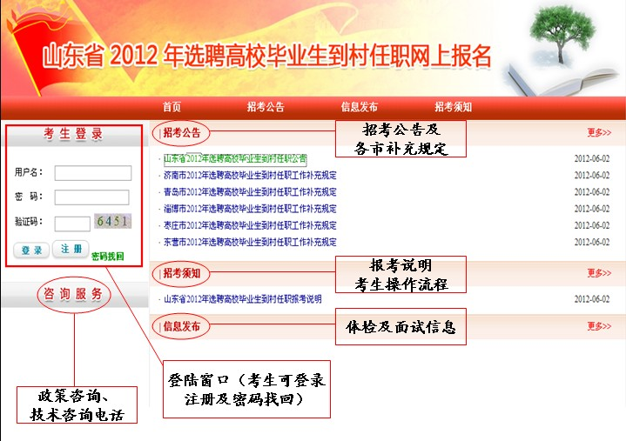

2、注册、登录报名系统
报考人员于6月8日9：00—6月12日17：00进行报名。
报考人员如果已注册参加过本招考平台组织的其它招聘考试，无需再次注册，请直接输入用户名和密码登录报名系统。
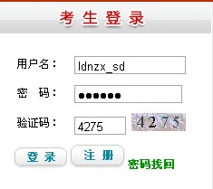
报考人员如果未注册，则需要先在报名系统中进行注册，获得登录账号和密码后方可登录报名系统。 注册页面如下：
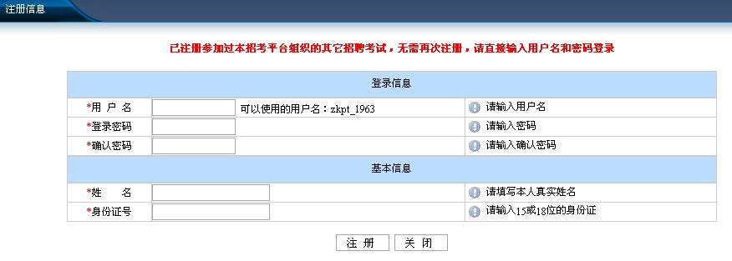
填写注册信息时，需要输入用户名、密码及本人基本信息。注册成功后，凭用户名、密码登录报名系统。注意：注册时的身份证号必须与考试时所带的身份证上的号码一致。
3、阅读网上报名填写说明
报考人员登录报名系统后，首先要认真阅读《2012年选聘高校毕业生到村任职网上报名填写说明》，明确填写人员范围，明白每个栏目的填写要求，如下图：
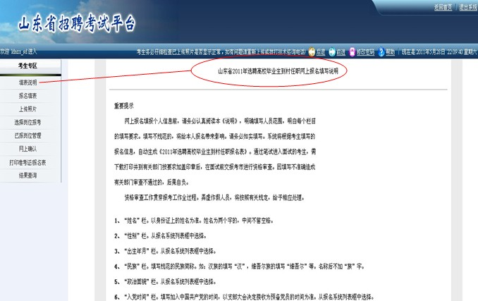

阅读完填表说明，点击“我已阅读，下一步”按钮进入报名表信息填写页面，如下图：

4、如实填写网上报名信息
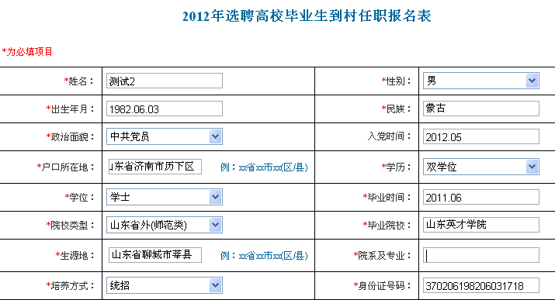
报考人员要按照《2012年选聘高校毕业生到村任职网上报名填写说明》要求认真填写。
出生日期是1982年6月8日以前的考生无法提交报名表。
报名表填写完成，检查无误后，点击“填表完成，下一步”按钮，进入“上传照片”页面。
5、上传照片
点击左侧“上传照片”栏，上传个人照片。如上传的照片不符合要求或者显示不正常，审核将不能通过。请考生提前准备电子照片，要求为本人近期正面免冠一寸彩色照片，照片文件的主文件名必须为自己的用户名，jpg或gif格式，小于20k，像素尺寸：宽120，高160。如审核没有通过，要及时重新上传，否则会影响报考。
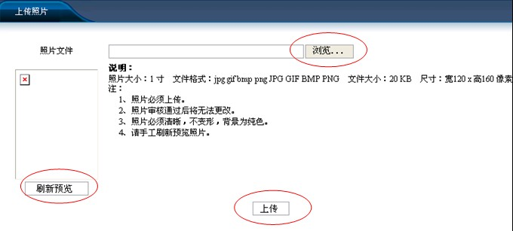
6、填写报考单位
点击左侧“选择岗位报考”栏，右侧将显示可报考的单位，如下图： 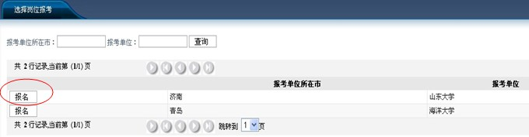
报考人员根据个人意愿选择其中一个单位进行报考，点报名按钮，确认后系统提示报名成功。
7、已报岗位管理
报考人员选择报考单位报名后，点击左侧“已报岗位管理”栏，右侧将显示报考人员已报考岗位情况及报名资格初审情况（如下图）：
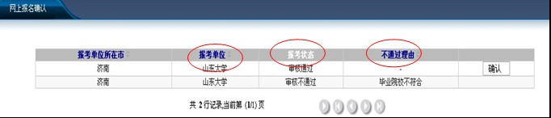
如显示“等待审核”状态，则系统允许考生点击“撤销报名”按钮修改信息或重新报名。如显示“审核不通过”状态，可查看“不通过理由”，在规定的报名期限内，可根据报考单位反馈的资格审查结果，补充资料后再次报名，也可以选择其他单位重新报考。此时不需另行注册，只需在原有报名信息基础上添加、修改相关内容后，再次提交即可。如显示“审核通过”，则报名信息不能修改。
8、网上报名确认
通过资格初审的报考人员，于6月14日9：00—6月16日17：00，登录报名系统进行网上报名确认。点击左侧的“网上报名确认”栏目，右侧显示已报岗位情况，点击“确认”按钮进行网上确认。过时未进行报名确认的，报名无效。如下图：
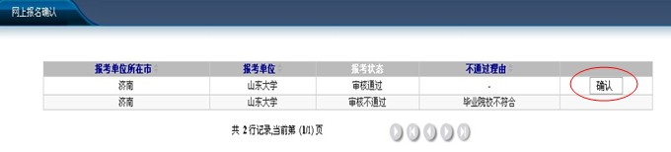
9、打印笔试准考证
6月19日－23日，已报名确认的考生可登录报名系统，下载打印准考证（考试时间、地点以及考场安排等事项见准考证）。同时可下载打印《2012年选聘高校毕业生到村任职报名表》（一式二份，A4纸）。如打印中遇到问题或准考证内容有误，请及时拨打技术咨询电话联系，如下图：
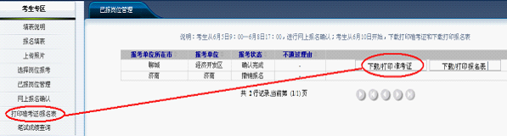
10、查询笔试成绩
6月30日报考人员可登录报名系统，对点击“结果查询”栏目查询笔试成绩，如下图：
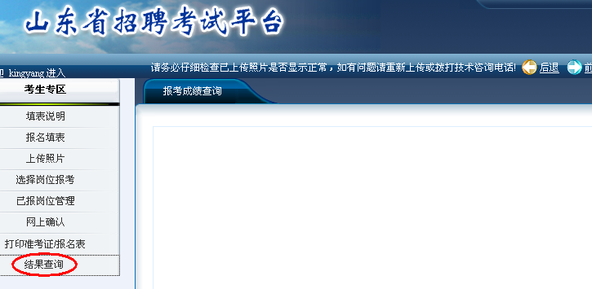
11、查看面试人员名单
考生进入“2012年选聘高校毕业生到村任职网上报名”系统首页，在“信息发布”栏目中查看各市的面试通知和参加面试人员名单，如下图：
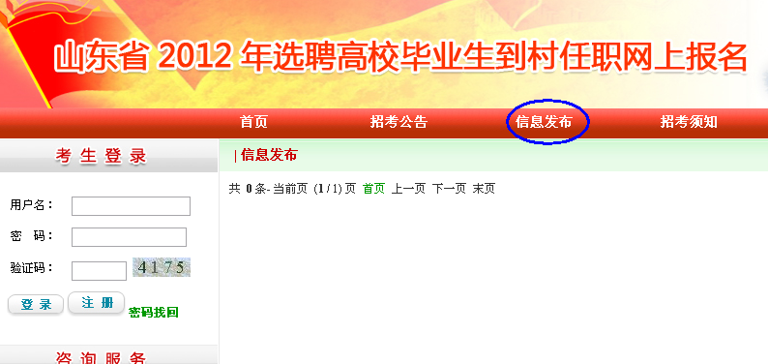
12、打印报名表
参加面试的人员，需要登录报名系统，在“打印准考证/报名表”栏目中，点击“下载/打印报名表”按钮打印《2012年选聘高校毕业生到村任职报名表》（如下图），并按要求到有关部门加盖印章。
